Муниципальное специальное ( коррекционное) образовательное учреждение
для обучающихся воспитанников с ограниченными возможностями здоровья специальная (коррекционная ) общеобразовательная
школа – интернат VIII вида
п.г.т. Кумены

Формирование интереса учащихся к изобразительной
деятельности на уроках ИЗО и во внеурочное время .

Выполнила учитель ИЗО Елена Юрьевна Малькевич

Муниципальное казенное специальное (коррекционное) образовательное учреждение для обучающихся воспитанников с отклонениями в развитии специальная (коррекционная) образовательная школа-интернатVIII вида расположена в п.Кумены Кировской области. Школа была открыта в 2002 году в д. Моряны. В 2005 году школа переехала в п. Кумены.
Я работаю учителем ИЗО. Стаж работы 25 года. Образование высшее.
Уроки ИЗО имеют важное значение в системе обучения и воспитания учащихся специальной (коррекционной) образовательной школы VIII вида. В комплексе с другими учебными предметами они оказывают коррекционно-развивающее воздействие на детей с отклонениями в развитии: влияют на их интеллектуальную, эмоциональную и двигательную сферу (моторику рук), развитие личностных качеств, способствуют воспитанию эстетических чувств.
Моя задача, как учителя коррекционной школы, состоит не столько в том, чтобы научить детей рисовать (хотя это очень важно), сколько в том, чтобы в процессе занятий ИЗО постараться преодолеть или сгладить присущие таким детям недостатки, формировать интерес учащихся к изобразительной деятельности в ходе различных видов занятий (декоративное рисование, рисование с натуры, тематическое рисование).
Еще В.А. Сухомлинский писал: «Чем больше мастерства в детской руке, тем умнее ребёнок». По сведениям М.М. Кольцовой, систематические упражнения по тренировке движений пальцев оказывают не только стимулирующее влияние на развитие речи ребенка, но и являются мощным средством повышения работоспособности коры головного мозга. Этот вывод подчеркивает исключительно важное значение уроков изобразительного искусства в специальной школе.

Так как у наших детей наблюдается комплексное нарушение развития, я ставлю перед собой цель – формирование и обогащение чувственного опыта ( умение видеть, слышать, осязать ).
Поэтому на уроках в начальных классах, прежде чем приступить к рисованию даже самых простых по форме предметов, провожу предварительную работу по формированию у детей внимания, зрительного, тактильного и двигательного восприятия.
Для развития интереса использую разнообразные игрушки :
(сборно-разборные пирамидки, башенки, матрешки, шары, грибки, строительные конструкторы, наборы печатных игр «Геометрическое лото»,
«Подбери по цвету», цветные мозаики, а также обычные игрушки, предметы, картинки с их изображением (флажки, кольца, овощи, фрукты,
Цветы, шишки, желуди, наборы цветных палочек, шариков, брусков и т.п.).
Я отбираю такие материалы, которые соответствуют возможностям детей с ограниченными возможностями здоровья, упрощаю некоторые упражнения и игры.
Дидактические игры перед началом рисования дают возможность возвращаться к рассматриванию объектов, уточнять их характерные особенности, способствуют развитию речи учеников.
Ученики с удовольствием играют и выполняют упражнения на узнавание, различение и называние предметов по величине:
покажите самый большой кубик; покажите самый маленький шар; сложите башню, начиная с самого большого кубика; сложите пирамидку, начиная с самого большого кольца; расставьте матрешки в ряд по величине, начиная с самой большой (с самой маленькой); возьмите самый большой круг, положите на него самый большой кубик, на кубик поставьте самую маленькую матрешку
по форме:
-- возьмите геометрическую фигуру, назовите ее, а затем наложите на предмет, который соответствует ей по форме (круг – на арбуз, квадрат - на шахматную доску, овал – на дыню и т.д.);
-- посадите овощи на грядку, я начну, а вы продолжите.
Ребятам нравится играть в игру «Наш сад». На доске рисую контуры деревьев, прикрепляю к каждому дереву по одному лимону, яблоку и т.д. Даю задание вырастить хороший урожай плодов, но нужно следить, чтобы на яблоне не выросли груши, а на груше –лимоны и т.д. Индивидуализирую задания: «Сладкий, оранжевый… Что это? Какая у него форма?» Или : « Желтый, кислый… Как называется? Опишите его форму» и т.д.
Для формирования умения ориентироваться на плоскости и пространственных представлений использую «графический диктант». К доске прикрепляю большой лист бумаги и даю задания : покажите верхний край листа; покажите нижний край листа; покажите левую (правую) стороны; покажите середину листа; возьмите елочку из картона и посадите ее посередине листа. Слева, у самого края, растет белый гриб. Нарисуйте его. Справа, у самого края, растет подосиновик. Нарисуйте, где он растет. Внизу, по самому краю листа, нарисуйте зеленую травку. Высоко вверху, посередине , нарисуйте яркое солнце.
Или: посередине классной доски рисую большую клетку для птиц. У детей имеются вырезанные из картона фигурки птиц. Вызываю учащихся к доске по очереди, и они выполняют различные упражнения на уточнение понятий «высоко-низко», «выше-ниже», «вверху-внизу», «справа-слева», «правее-левее», «близко-далеко», «ближе-дальше», «спереди-сзади» и т.д. Дети постепенно овладевают умением целенаправленно наблюдать предназначенные для рисования предметы и образцы. Они начинают понимать и правильно соотносить величину, форму, цвет и другие свойства объектов с их изображением, развивается моторика рук. Деятельность учащихся становится более организованной

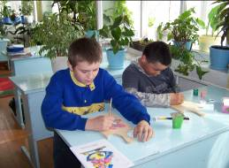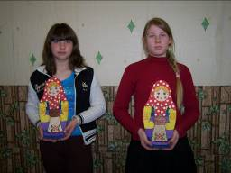
Значение декоративного рисования для развития детей с ограниченными возможностями здоровья исключительно велико. Этот вид деятельности способствует эстетическому воспитанию школьников.
Для работ декоративного характера очень важен цвет. Поэтому я учу детей использовать такие цветовые сочетания, которые приняты в декоративно – прикладном искусстве. Для решения этой задачи я соблюдаю следующую последовательность : в начальный период дети рисуют узоры с небольшим числом деталей и пользуются лишь двумя насыщенными цветами (например, желтым и синим ), затем постепенно вношу усложнения : симметрично расположить элементы одинакового цвета. Всегда даю детям возможность выбора цвета для раскраски. В старших классах использую в качестве образцов орнаменты с контрастными сочетаниями цветов и с мягкими переходами оттенков одного и того же цвета.
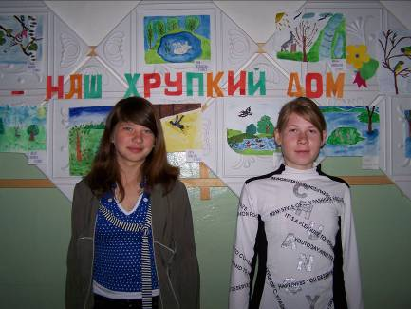
Мне очень нравится использовать в начале урока прием составления узоров на готовых формах (один ученик работает у доски, остальные у себя за партами ), а также коллективное придумывание узора: ученики по очереди выходят к доске и последовательно украшают соответствующую форму: декоративное вышивание по краю полотенца, скатерти ; расписная тарелка ; узор для рукавички 4 класс; декоративное панно «Цветы», декоративное рисование узора для ткани 6 класс, рисование новогодних карнавальных масок 7 класс и др. Эти приемы позволяют попробовать различные способы составления орнамента. И дети видят, что из одних и тех же элементов можно составить разные узоры, но орнамент получится только в том случае, если составные части будут повторятся ритмически или располагаться симметрично.
Коррекционно – развивающее значение уроков рисования с натуры для детей с ограниченными возможностями здоровья трудно переоценить.
Построение любого рисунка требует соблюдения определенной последовательности. Но у наших детей способность к планированию находится на очень низком уровне и формируется медленно. Поэтому на уроках рисования с натуры я уделяю внимание методу показа. Я рисую на доске, показывая технические приемы и последовательность выполнения рисунка. В старших классах сначала полностью показываю весь процесс создания рисунка, а затем прорабатываю каждый этап. Поскольку учащиеся коррекционной школы часто начинают изображение с деталей, устанавливаю очередность соблюдения этапов работы, привлекаю внимание к объекту изображения, побуждаю к дополнительному рассматриванию натуры: «Что вы нарисовали? Что теперь надо рисовать? Что будем рисовать дальше?». Закончив рисунок, ученики рассказывают, как они над ним работали.
Тематическое рисование занимает очень скромное место в учебной программе коррекционной школы. Этот вид рисования базируется на представлениях. Роль представлений в психической жизни ребенка очень велика: процессы памяти, мышления, воображения, эстетические чувства никогда не происходят без участия представлений. Поэтому занятия тематическим рисованием имеют особое значение в развитии умственно отсталых школьников.
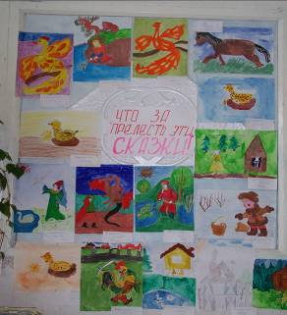
Большинство учащихся нашей школы любят рисовать. Возможно потому, что им нравится выражать свои эмоции через рисунок. Рисуя, дети выплёскивают свои переживания : радость, любовь, страх. От урока к уроку у учеников расширяется кругозор, накапливается опыт, вызывая чувство радости и удовлетворения. Конечно же есть и неуверенные в себе дети, бывает, что они боятся рисовать, в этом случае я убеждаю их, что они могут нарисовать всё, что угодно, и неважно, что их изображение совсем не такое, как на картинке или в жизни, они умеют рисовать, просто сегодня получилось так – не хуже или лучше, а просто иначе. И моя оценка в конце урока содержит элемент понимания. Дети с удовольствием принимают участие в выставках рисунков. В 2007-2008 уч.году были проведены школьные выставки : «Если случится беда», «Ребёнок и закон», «На страже отечества», «Что за прелесть эти сказки», «Земля наш хрупкий -- дом». Дударов Михаил (6 класс) и Вебер Настя заняли 3 место в районном конкурсе рисунков «Как прекрасен этот мир», проводимый МОУ ДОД ДДТ. Миша в возрастной группе 11—13 лет, Настя -- в группе 14—16 лет. 15 учеников нашей школы приняли участие в выставке рисунков «Цирк глазами детей накануне Нового года», организованной Кировским отделением Российского детского фонда. 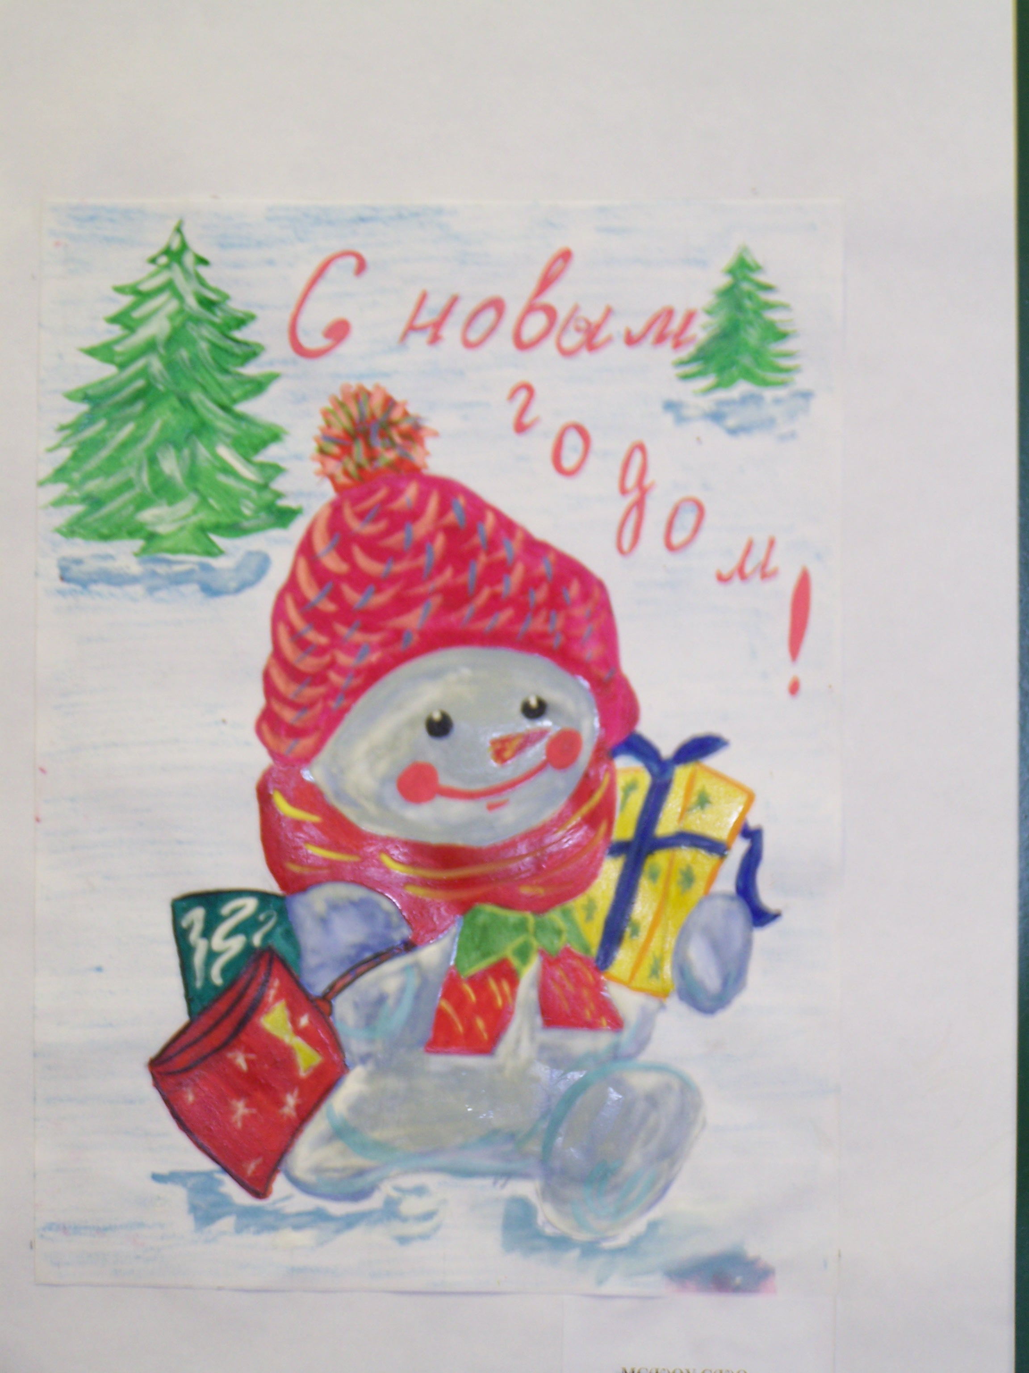
В 2008-2009 уч. году были проведены школьные выставки, а также конкурсы рисунков, организованные Домом детского творчества: «Моя семья»; «Творчество юных за безопасность дорожного движения»; «Друзья детства»; «Мой любимый литературный герой»; «Экологические проблемы Земли»; конкурс стенгазет «Как прекрасен этот мир». Призёрами районных конкурсов стали: Князева Фаина «Моя семья» - III место; Крутихин Влад «Кумёнские просторы» - III место в библиотечном фестивале «Кумёнский район – капелька России»; Фетищев Максим и Дударов Михаил призёры районного конкурса «Защитники правопорядка глазами детей»; 7 учеников приняли участие в выставке рисунков «Новогодняя открытка», организованной Кировским отделением Российского детского фонда. Коллектив школы отмечен грамотой за III место в конкурсе фотогазет «Добрыми глазами на мир» в рамках Весенней Недели Добра.
С 2005-2006 уч.г. учащиеся старших классов принимают участие в разработке
Творческих проектов по творчеству русских художников. Проекты получили название « Сказочное творчество В.М.Васнецова» и «Удивительный мир животных Евгения Ивановича Чарушина».
Могу с уверенностью сказать, что в процессе работы над проектами формировался интерес учащихся к изобразительному искусству, к русскому народному творчеству.
В этом году старшеклассники посещают кружок «Юный художник».
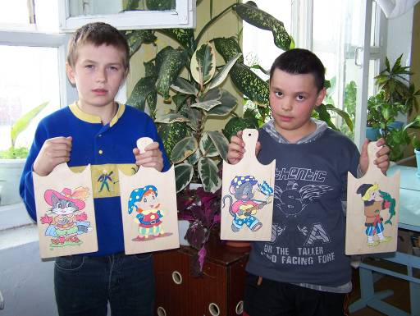
Таким образом хочется сказать, что уроки изобразительного искусства и внеурочная деятельность имеют высокое психокоррекционное воздействие на детей с ограниченными возможностями здоровья. Уроки ИЗО способствуют развитию интереса, эстетического вкуса, повышению интереса к познанию окружающего мира и обеспечивают возможность для коррекции развития детей с интеллектуальным недоразвитием.

